**EPÍGRAFES EM DISSERTAÇÕES DE MESTRADO**

*Andressa Karolina Bruske Korczagin[1]*

*Adriana Fischer[2]*

**Eixo Temático: Linguagens e Artes**

A proposta aqui apresentada é um recorte de uma pesquisa de mestrado em andamento (2021-2023) e dialoga com o grupo de pesquisa “Linguagens e Letramentos na Educação”, coordenado pela Profa. Dra. Adriana Fischer (PPGE/FURB). Esse grupo está filiado a um projeto realizado na PUC Minas, intitulado “Escrita acadêmica/escrita científica: das formas de presença do autor, do outro, das áreas de conhecimento e seus domínios disciplinares”, sob coordenação da Profa. Dra. Juliana Alves Assis. O objetivo deste trabalho é identificar a que gêneros discursivos pertencem as epígrafes que se manifestam em dissertações de programas de pós-graduação envolvidos com Educação e Linguagens e, a partir disso, discutir as funções das epígrafes nesses textos. Como base teórica utilizamos os Estudos dos Letramentos (STREET, 2003; BARTON; HAMILTON, 2000), que discutem a ideia de leitura, oralidade e escrita situados em práticas sociais, a leitura não é mera decodificação, mas envolve o contexto na qual se situa e o leitor é sujeito ativo nesse processo. Este contexto, nesta pesquisa, refere-se ao acadêmico, mais especificamente da pós-graduação, e impõe expectativas, normas e regras específicas. Para este estudo, também utilizamos como base teórica o conceito de letramentos acadêmicos (LEA; STREET, 2014; ZAVALA, 2010; ASSIS; 2018), que apresentam três perspectivas: modelo de habilidades de estudo, modelo de socialização acadêmica e o modelo de letramento acadêmico. Neste estudo, entendemos letramentos acadêmicos como eventos e práticas que ocorrem no contexto do ensino superior, nas quais há relação com a produção de sentido, identidade, poder e autoridade. Ainda, entendemos e discutimos o conceito de epígrafe como um pequeno texto, apresentado em prosa ou verso, em inícios de trabalhos ou capítulos. Analisamos as epígrafes a partir dos estudos de Bezerra (2007), que destaca a introdução do tema como uma das funções da epígrafe; e Percino (2018) que, além de introdução, também afirma que a epígrafe pode apresentar função de ornamento, interrogação, síntese e protocolo. A pesquisa é qualitativa (BOGDAN; BIKLEN, 1994; VÓVIO; SOUZA, 2005) e tem como percurso metodológico dois momentos: análise documental das dissertações e realização de entrevistas com os autores das dissertações analisadas. O *corpus* em análise, na dissertação, é composto por oito dissertações de Programas de Pós-graduação, sendo dois em Educação, um em Letras e um em Estudos Linguísticos. Os resultados iniciais da análise das dissertações mostram que as epígrafes emergem de diversos textos, podendo ser textos literários ou não, conforme indicado na figura 1.

**Figura 1 – quadro gêneros discursivos das epígrafes**

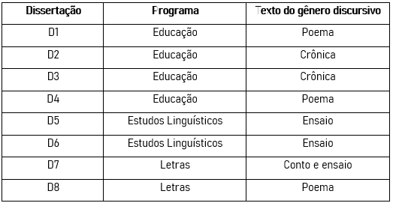

Fonte: autoras (2022)

Os dados indicam que no campo da educação há uma maior presença de epígrafes que emergem de textos literários. Neste sentido, verificamos que há diferenças nas áreas analisadas nos usos e escolhas. Essas escolhas revelam a busca por autoridade dos sujeitos, aspecto muito marcado em textos da esfera acadêmica (ASSIS, 2018). Essa busca por uma voz que legitime o texto, a partir da epígrafe, parte tanto de autores seminais da área da pesquisa desenvolvida, assim como cânones literários. Porém, entende-se que na epígrafe o autor do texto acadêmico-científico possui mais “liberdade” em escolher quem vai citar, já que, sendo um elemento pré-textual, não obrigatório, a epígrafe permite “fugir” de particularidades impostas para escrita na esfera acadêmica. Nesse sentido, a epígrafe pode ter relação com legitimação do texto, assim como de experiências pessoais do autor enquanto leitor. Nas entrevistas realizadas com os autores das dissertações emergiram regularidades no aspecto da função das epígrafes, os autores destacam que a partir da epígrafe puderam se “colocar no texto”, definiram este momento da escrita da dissertação como um “respiro”.

**Figura 2 – trecho de entrevista**

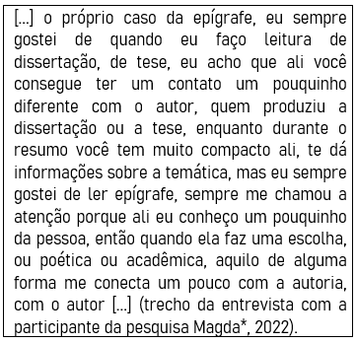**[3]**

Fonte: as autoras (2022).

Diferentes são as funções das epígrafes nas dissertações e, neste momento da pesquisa, estamos em processo de analisar as relações das epígrafes com os textos nas quais estão inseridas, assim como verificar como elas dialogam com os argumentos na voz dos autores dos trabalhos. Percebemos, neste primeiro momento, que a escolha da epígrafe está permeada de relações de identidade e poder, aspectos presentes nas práticas de letramentos (LEA; STREET, 2014).

**Palavras-chave**: Letramentos acadêmicos. Epígrafe. Práticas de leitura.

**Referências**

ASSIS, Juliana Alves. “Como é que eu faço pra minha voz parecer no texto?” -Marcas da apropriação de gêneros acadêmicos no processo de letramento da/na universidade. In: ABREU- TARDELLI, Lília Santos; KOMESU, Fabiana (orgs). **Letramentos e Gêneros textuais/discursivos:** aproximações e distanciamentos. Belo Horizonte: Editora PUC Minas, 2018.

BARTON, D; HAMILTON, M. **Literacy practices.** In: Situated literacies. BARTON, D; HAMILTON, M;IVANIC, R. London: Routledge, p. 7-15, 2000.

BEZERRA, B. G. Do manuscrito ao texto impresso: investigando o suporte. In: CAVALCANTE, M. M. *et al.* (Org.). **Texto e discurso sob múltiplos olhares**: gêneros e sequências textuais. Rio de Janeiro: Lucerna, 2007. p. 9-37.

BOGDAN, R.; BIKLEN, S. **Investigação qualitativa em educação**. Uma introdução à teoria e aos métodos. Portugal: Porto, 1994.

LEA, M. R.; STREET, B. V. O modelo de "letramentos acadêmicos": teoria e aplicações. Tradução: KOMESU F. e FISCHER, A.. In: **Revista Filologia e Língua Portuguesa**. São Paulo: USP, v. 16, n. 2, p. 477-493, 2014.

PERCINO, Eziel Belaparte. Epígrafes bíblicas em Murilo Rubião. **Revista FronteiraZ** – São Paulo, nº 20, p. 205-221, 2018.

STREET, Brian. **Abordagens alternativas ao letramento e desenvolvimento**. Paper entregue após a Teleconferência Unesco Brasil sobre Letramento e Diversidade, 2003. Disponível em: <http://telecongresso.sesi.org.br/templates/header/index.php?language=pt&modo=biblioteca&act=categoria&cdcategoria=22>. Acesso em: 24 jun. 2022.

VÓVIO, Cláudia L.; SOUZA, Ana Lúcia S. Desafios metodológicos em pesquisas sobre letramento. In: KLEIMAN, Ângela; MATÊNCIO, Maria de Lourdes M. (Orgs.). **Letramento e formação do professor.** Campinas: Mercado das Letras, 2055. p. 41-64.

ZAVALA, V. Quem está dizendo isso?: letramento acadêmico, identidade e poder na educação superior. In: VÓVIO, C.; SITO, L.; GRANDE, P. (orgs.) **Letramentos**: rupturas, deslocamentos e repercussões de pesquisas em linguística aplicada. Campinas, SP: Mercado de Letras, 2010.

1. Acadêmica de curso de pós-graduação Mestrado em Educação, da Universidade Regional de Blumenau (FURB).

   E-mail: abruske@furb.br
2. Professora Orientadora Dra Adriana Fischer. Curso de pós-graduação em Educação, da Universidade Regional de Blumenau (FURB).

   E-mail: adrfischer@furb.br.
3. * pseudônimo.